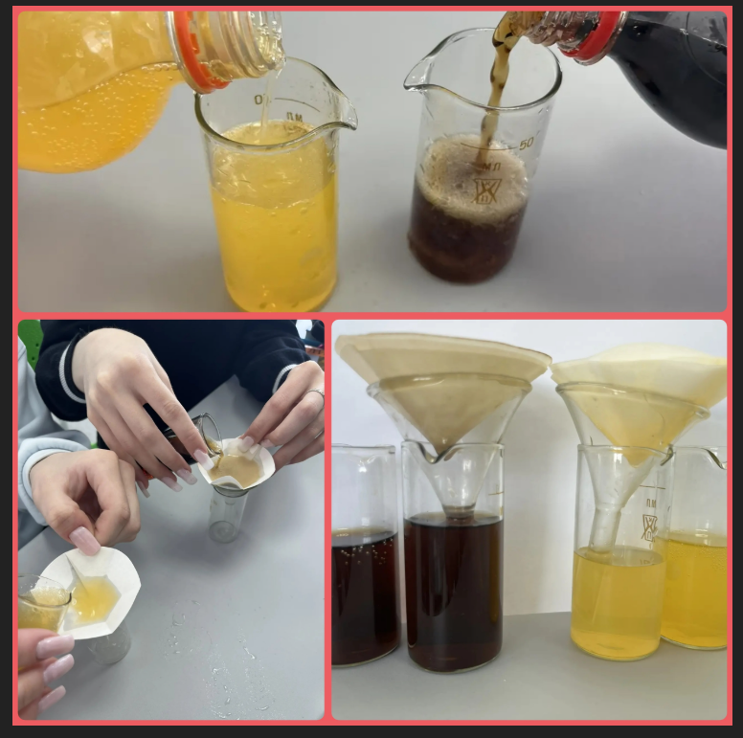
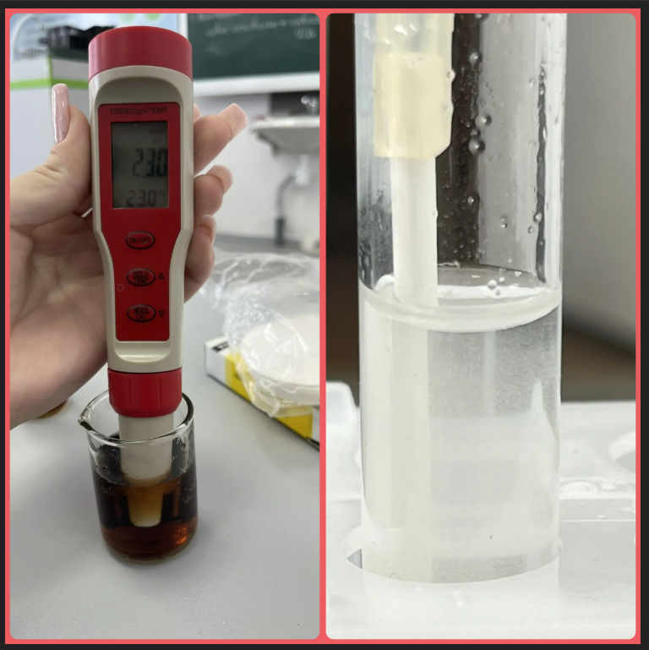
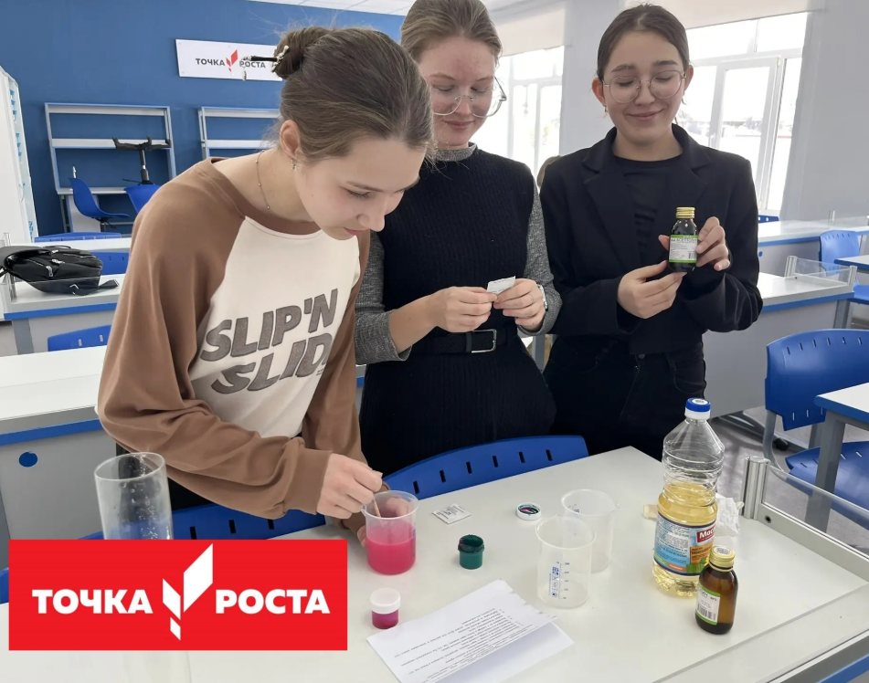
Мы в деле!
Наша команда девушек 9 класса из центра естественно-научной и технологической направленности "Точка роста" уже прошла все испытания межрегионального конкурса «Наука — это жизнь»!
Что пришлось сделать? Девушки продемонстрировали свои знания и практические навыки в трех сложных разделах:
Химия: провести настоящий анализ напитка (ну как тут не почувствовать себя экспертами?);
Биология: разобраться в тонкостях жизнедеятельности растений;
Физика: сотворить эффектный «Трёхэтажный коктейль».
Конкурс был насыщенным, но наша команда справилась!
Итоги конкурса станут известны 1 апреля. Держим кулачки и желаем удачи! Вы лучшие!

